**Projeto Para Dispositivos Móveis – PDM**

**Miniprojeto 29A** – Arduino e Json - Convertendo PBL 01 Aula 12A para utilização de Json

**Integrantes:**

Rafael Valentim  
Roni Paschoal

1. **O Problema Resolvido**

Realizar comunicação entre Arduino com Ethernet Shield e página web através de JSON.

1. **Esquemático do Circuito Eletrônico**

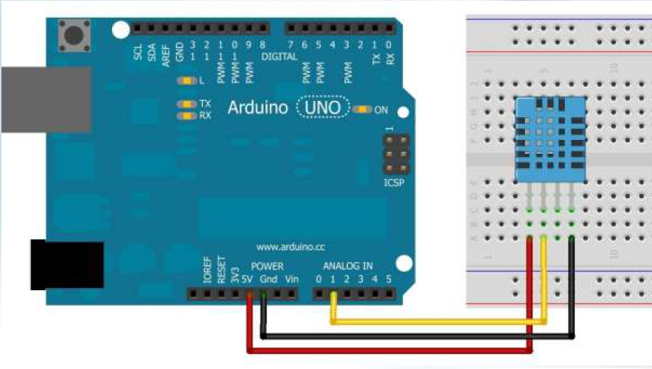

**Componentes utilizados:**

**01 - Arduino UNO / Arduino MEGA;**

**01 - Cabo USB;**

**01 – Protoboard;**

**01 - Ethernet Shield;**

**01 - Cabo de Rede;**

**01 – Sensor DHT11**

**01 – Sensor LDR**

**03 - Cabos jumper**

1. **Fotos Reais do Circuito Eletrônico**

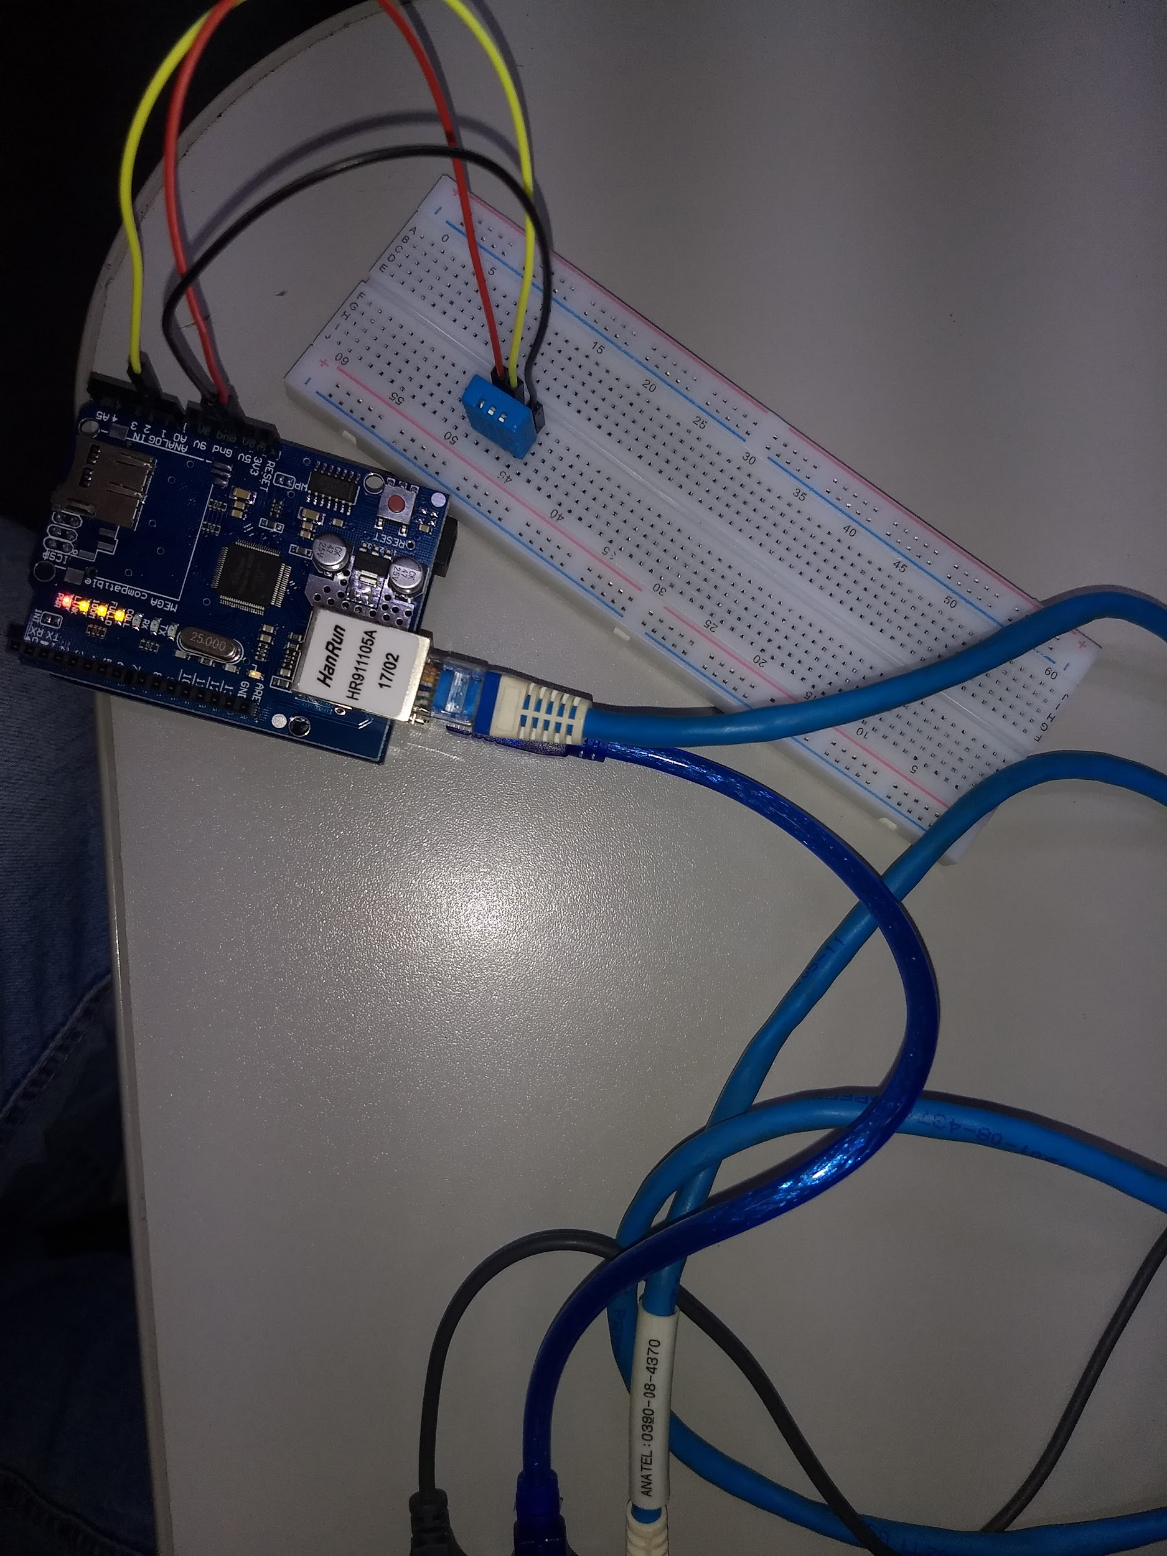

1. **Lógica utilizada para a resolução do Problema**

O código fonte do PBL é utilizado da mesma forma, o que foi modificado é a forma de envio e recebimento das informações. No código Arduino, os dados de temperatura e umidade são codificados em formato Json antes do envio a página Web.

No código PHP, os dados em formato JSON recebidos são transformados em array, e com este array é montado o parâmetro para envio ao formulário através do método GET.

1. **Código fonte Arduino**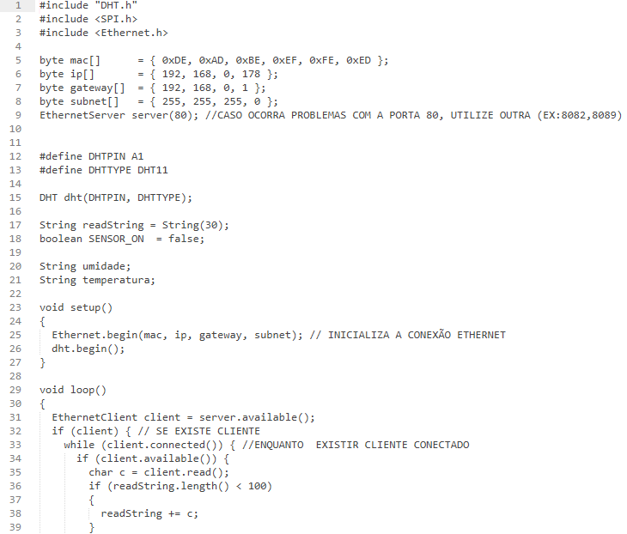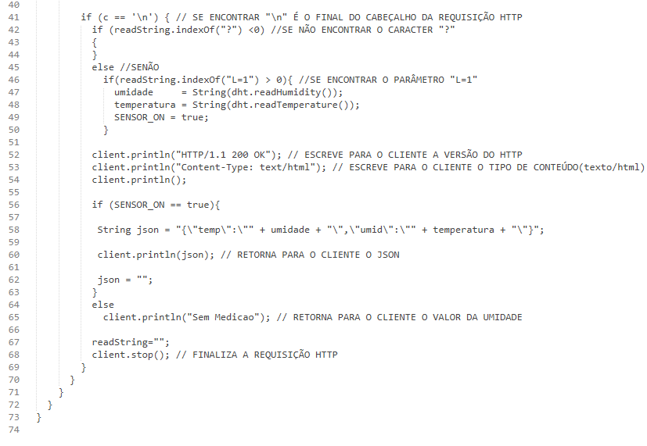
2. **Código PHP (Process)**

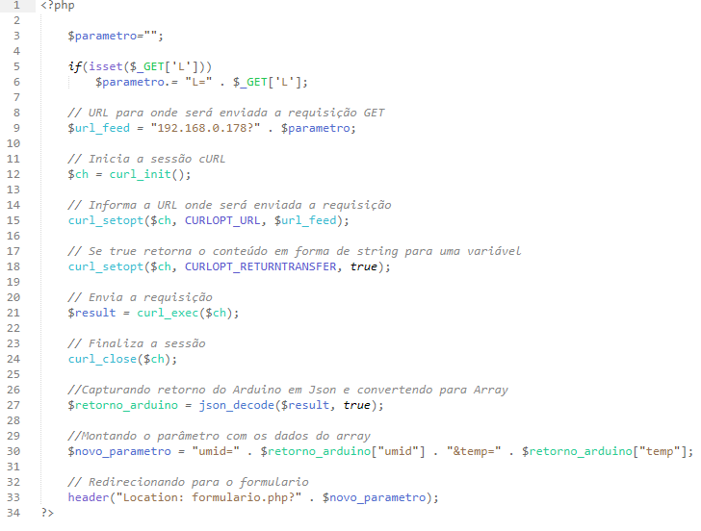

1. **Código PHP (Formulário)**

